常见咨询问题
登记问题请加QQ群783867737，进群要求：备注企业名称
整改咨询——咨询老师 登记咨询——技术老师
说明：
1、企业主动登记App信息方式：
访问《浙江省APP信息登记系统》，地址：http://app.iszj.org.cn/login
2、企业整改报告模板获取方式：
首页——《一、通知公告》——《企业整改报告模板》相关问题进群咨询整改咨询老师！
3、企业恢复上架申请流程获取方式：
进群咨询整改咨询老师！

《浙江省APP信息登记系统》使用说明
一、注册问题汇总
符合什么条件需要注册
解答：工商注册地在浙江省的企业、个人、非盈利机构。
注册提示手机号已存在
解答：注册用户手机号唯一，不可同一个手机号注册多个账户。
注册提示名称已存在
解答：注册企业、个人、非盈利机构唯一，不可注册多个账户。
注册收不到短信验证码
解答：尝试其他运营商号码注册，或等待半小时后再次尝试注册。
注册通信地址（20210512更新）
要求：注册时输入详细通信地址，具体到门牌。（已注册但地址不详细或需调整请在群内@邓壮壮—技术咨询，提供注册手机尾号后四位+详细通信地址）
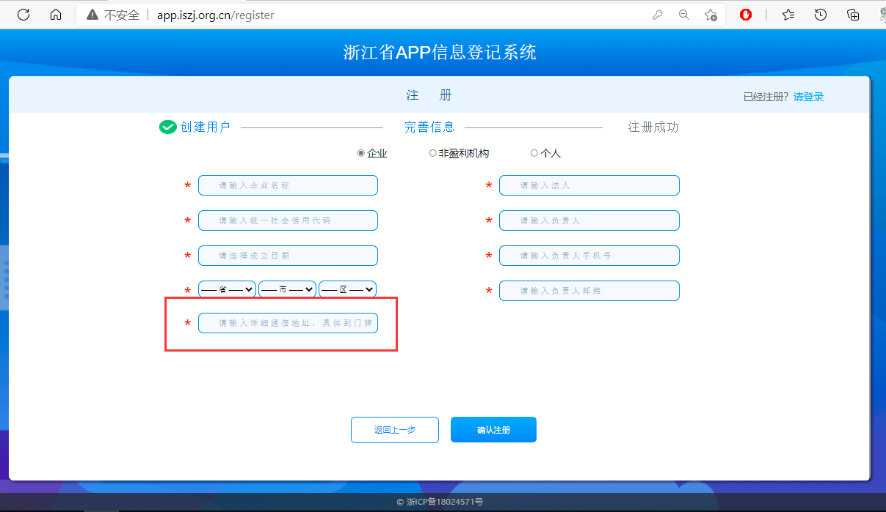二、账号信息
忘记账户名
解答：使用注册手机号登录，在个人信息中有用户名。
忘记密码
解答：首页点击忘记密码按提示操作。
忘记账号名和手机号
解答：在群内@邓壮壮—技术咨询，并提供注册时填写其他信息（如企业名称）。
因各种原因变更手机号码
解答：在群内@邓壮壮—技术咨询，并提供单位名称、新手机号。
因各种原因变更其他账户信息
解答：在群内@邓壮壮—技术咨询，并提供单位名称、手机尾号4位、需要变更的账号内容。
审核状态
解答：“待审核“不影响登记APP信息，暂时无需关注审核状态。
三、登记信息
哪些需要登记
解答：工商注册地在浙江省的企业、非盈利机构、个人。APP是否已上架都需要进行登记
怎么登记APP信息
解答：点击页面导入-下载模板，将信息写入模板后点击页面导入-上传。模板不可合并单元格不可留空不填写
MD5字段没有怎么办
解答：沟通APP开发人员提供，要求不同的APP安装包具有唯一MD5值。苹果商店APP对应MD5由研发人员根据安装包ipa计算提供。不可留空
举例：68CB2FF6CB24B2595D828DC27D3B8C16
开发商怎么写（20210512更新）
解答：如登记App为注册人开发则填写注册人名称；如登记App为注册人代理其他个人或企业开发App则填写被代理者名称。不可留空
举例：浙江省通信管理局
简介怎么写
解答：填写APP上架时填写“应用介绍”中主要信息，不需要填写版本更新内容和其他信息。
不可留空
举例：填写下图框选部分即可
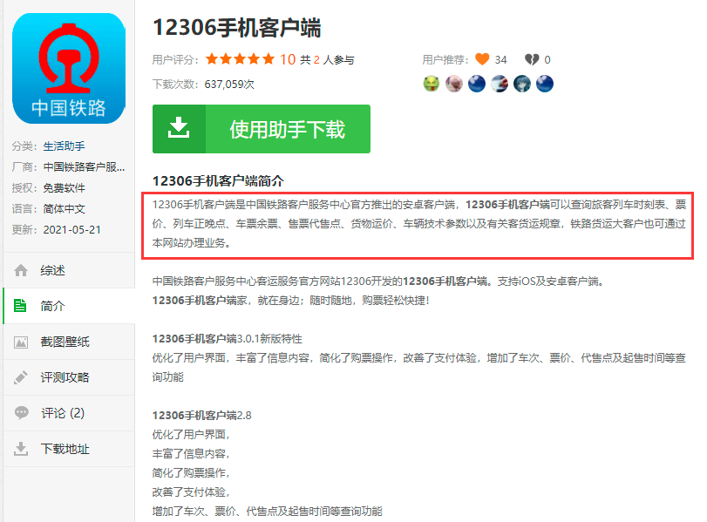
上架应用商店怎么写
解答：相同APP上架不同商店应分多条填写，不可将多个商店写在一条。不可留空
举例：
App1 官网
App1 华为
App1 Apple Store
下载地址没有怎么写
解答：①尝试在商店使用分享提取链接；②沟通商店人员提供。商店不提供填写“-”。不可留空
举例：
App1 官网 https://app.juli.com/dowlod/123456qwert
App1 oppo -
行业分类怎么写
解答：①已上架商店APP优先使用上架商店填写分类；②未上架商店APP根据实际用途确认；③无法自行确认的联系群主。不可留空
SDK怎么写
解答：根据APP开发实际使用SDK填写，格式：权限值:权限名称。经开发者确认无SDK的填“-”。不可留空
举例：（注意：中间分隔符号为英文冒号，多行每行结尾为英文分号，单元格内换行用Alt+Enter）
微信支付:应用内充值、购买虚拟产品;
支付宝支付:应用内充值、购买虚拟产品;
阿里云号码认证:一键登录;
未上架是否需要登记
解答：需要，上架商店栏填写“-”。不可留空
举例：
App名称 上架应用商店
App2 -
上传无响应
解答：请在下载模板内填写，并上报填写后的模板。不使用自己新建excel文件
下载位置
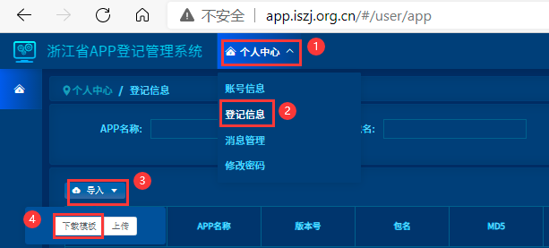
上传失败
解答：请查看浏览器自动下载xls文件，并按要求完善。此时请回顾2-10部分
登记信息需修改或删除
解答：含注册信息和登记APP信息，在群内@邓壮壮—技术咨询。并提供名称、手机尾号4位、需要删除的APP名称和上架商店。
更新频率
解答：单位更新极为频繁，可每周一定时登记。要求所有APP都要上报
四、消息管理
这是什么
解答：查看来自管局下发的APP问题。
为什么没有内容
解答：管局未下发。
只在网页展示吗
解答：管局下发问题通过短信通知注册手机号，同时在此网页展示。
五、修改密码
这是什么
解答：用户可在此处修改用户名、密码。
怎么修改
解答：按要求填写必填项后点击修改即可，修改成功会有对话框提示。

